Полномочная конференция (ПК-14)  Пусан, 20 октября – 7 ноября 2014 г. | 
ПЛЕНАРНОЕ ЗАСЕДАНИЕ | Документ 30-R
 | 21 февраля 2014 года
 | Оригинал: русский
Записка Генерального секретаря
КАНДИДАТУРА НА ПОСТ члена
Радиорегламентарного комитета
В дополнение к информации, содержащейся в Документе 3, имею честь представить Конференции, в приложении, кандидатуру:
г-на Ризата Нуршабекова (Республика Казахстан)
на пост члена Радиорегламентарного комитета.
Д-р Хамадун И. ТУРЕ
Генеральный секретарь
Приложение: 1

ПРИЛОЖЕНИЕ
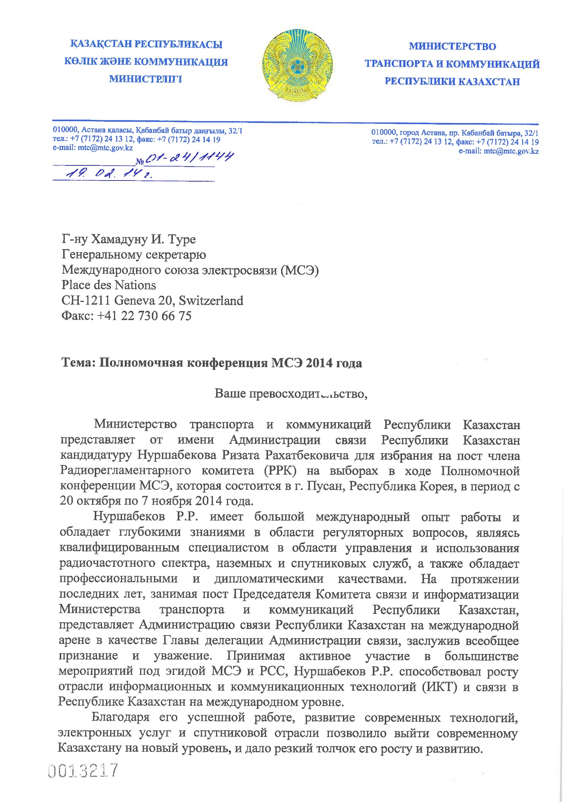
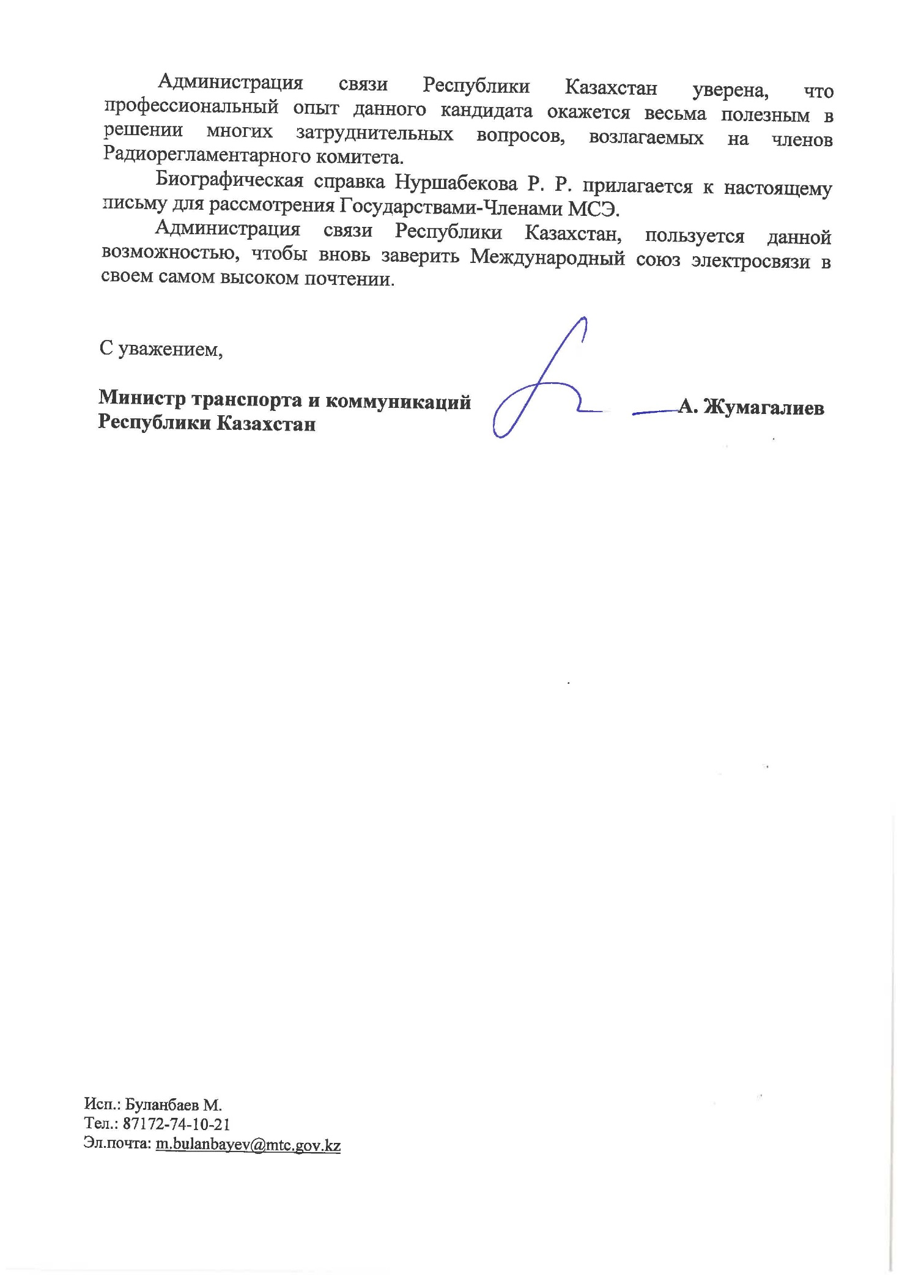

Полномочная конференция 2014 года  Международного союза электросвязи  г. Пусан, Республика Корея,  20 октября – 7 ноября 2014 года  Кандидатура Республики Казахстан на пост члена Радиорегламентарного комитета  (Район С) | 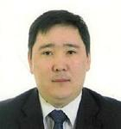

Личные данные
Имя: | Ризат НУРШАБЕКОВ
Занимаемая должность: | Председатель Комитета связи и информатизации Министерства транспорта и коммуникаций Республики Казахстан
Дата рождения: | 10 декабря 1973 года
Гражданство: | Казахстан
Языки: | Казахский (родной), русский, английский
Образование: | Инженер радиосвязи, радиовещания и телевидения, Алматинский институт энергетики и связи
Контактная информация: | 010000, Казахстан, Астана, ул. Отрар 4/2, кв. 103  Тел.: +7 7172 74 0324  Факс: +7 7172 74 0356  Эл.почта: rizat.nurshabekov@gmail.com

Профессиональная деятельность
2010 г. − н/в | Председатель Комитета связи и информатизации Министерства транспорта и коммуникаций Республики Казахстан
2007−2010 гг. | Вице-президент, Главный директор по развитию бизнеса АО "Казахтелеком"
2006−2007 гг. | Заместитель Председателя Агентства Республики Казахстан по информатизации и связи
1999−2006 гг. | Заместитель начальника Управления контроля в области связи, начальник Управления лицензирования в области связи и планирования использования РЧС, заместитель Директора, Директор Департамента государственного надзора и лицензирования Агентства Республики Казахстан по информатизации и связи
1995−1999 гг. | Инженер отдела, специалист 2-й категории, специалист 1-й категории, ведущий инженер ГИЭ РГП "Республиканская государственная инспекция электросвязи"

Международная деятельность
2012 г. − н/в | Вице-председатель Комиссии по регулированию использования радиочастотного спектра и спутниковых орбит Регионального содружества в области связи (РСС)
2012 г. | Конгресс Всемирного почтового союза, Катар, глава делегации администрации связи Казахстана
2012 г. | Всемирная конференция радиосвязи, глава делегации администрации связи Казахстана
2010 г. | Полномочная конференции, Гвадалахара, глава делегации администрации связи Казахстана
2007 г. | Всемирная конференция радиосвязи, член делегации администрации связи Казахстана
2006 г. | Вторая сессия Региональной конференции радиосвязи по планированию цифровой наземной радиовещательной службы в частях Районов 1 и 3 в полосах частот 174−230 МГц и 470−862 МГц ("Женева-06"), глава делегации администрации связи Казахстана, сокоординатор от Регионального содружества в области связи (РСС)
2005 г. | Развитие спутниковой системы связи и вещания, Региональное содружество в области связи (РСС), докладчик от администрации связи Казахстана
2004 г. | Система радиомониторинга, Региональное содружество в области связи (РСС), докладчик от администрации связи Казахстана
2004 г. | Первая сессия Региональной конференции радиосвязи по планированию цифровой наземной радиовещательной службы в частях Районов 1 и 3 в полосах частот 174−230 МГц и 470−862 МГц ("Женева-04"), член делегации от администрации связи Казахстана
2003 г. | Всемирная конференция радиосвязи, глава делегации администрации связи Казахстана
2001 г. | Рабочая группа по развитию цифрового вещания наземной радиовещательной службы, Региональное содружество в области связи (РСС), технический эксперт от администрации связи Казахстана
1996−1999 гг. | Рабочие группы Регионального содружества в области связи (РСС), технический эксперт от администрации связи Казахстана

Другая деятельность
Ризат Рахатбекович Нуршабеков является Председателем Комитета связи и информатизации Министерства транспорта и коммуникаций Республики Казахстан, академиком Международной академии связи.
В области государственного управления работает более 15 лет и имеет большой опыт на высших государственных должностях, являясь высококвалифицированным специалистом, имеет опыт технической и административной работы в области регулирования использования радиочастотного спектра. Г-н Нуршабеков является Секретарем Межведомственной комиссии по радиочастотам при правительстве Республики Казахстан и принимает активное участие в распределении и эффективном использовании радиочастотного спектра в Республике Казахстан. Под его руководством был разработан План перспективного использования радиочастотного спектра, а также Таблицы распределения частот между радиослужбами Республики Казахстан. Наряду с этим, он принимал активное участие при разработке методики расчета годовой платы за использование радиочастотного спектра, которая позволяет рассчитать экономически обоснованные платы за использование радиочастотного спектра, с учетом коммерческой ценности и социальной значимости полос радиочастотного спектра, используемых в различных службах в Республике Казахстан.
Г-н Нуршабеков сыграл ведущую роль в процессе внедрения и развития перспективных технологий радиосвязи и цифрового вещания в Республике Казахстан. Благодаря его инициативе и решимости, была осуществлена подготовка, и реализация национальной стратегии по цифровизации Республики Казахстан, результатом которой стало внедрение цифрового вещания в стандарте DVB-T2, а также эксплуатация сетей мобильной связи стандартов 3G UMTS/WCDMA и LTE.
В период с 2007 по 2010 год г-н Нуршабеков работал в одной из крупнейших телекоммуникационных компаний Казахстана АО "Казахтелеком", в качестве Вице-президента (Главный директор) по развитию бизнеса. Одним из основных результатов за эти годы явилось развитие Казахстанского сегмента сети интернет, произошли значительные шаги по увеличению пропускной способности каналов, увеличилась скорость на внешние ресурсы. Была проведена активная работа по созданию условий для развития казахстанского контента. По инициативе Р. Нуршабекова начат проект по запуску транзитного потока на магистральных сетях в направлении Европа-Азия. Активная и масштабная реализация инновационных решений позволило выйти Казахстану на новый уровень развития телекоммуникационных услуг.
Кроме того, г-н Нуршабеков является одним из инициаторов развития национальной спутниковой системы связи и вещания Республики Казахстан. В результате его целеустремленности был осуществлен проект спутниковой связи и вещания системы "KazSat", который решил ряд проблем связанных с информационным обеспечением в Республике Казахстан. Под его непосредственным руководством был начат и успешно продолжается комплекс работ по координации и международно-правовой защите орбитальных позиций для развития спутникового сегмента. К тому же он принимал участие в работах по развертыванию и вводу в эксплуатацию современных национальных центров управления полетами.
Международное сотрудничество является неотъемлемой частью деятельности г-на Нуршабекова и важным инструментом в обеспечении качества в области телекоммуникаций и его соответствия международным стандартам. Международная деятельность г-на Нуршабекова направлена на сотрудничество с зарубежными администрациями связи, международными организациями в области связи и Международным союзом электросвязи, в организации научно-практических семинаров и конференций МСЭ, осуществлении совместной научно-исследовательской деятельности и многое другое.
Г-н Нуршабеков организовал международные и региональные семинары по стандартизации, сертификации и метрологии в области телекоммуникаций, по управлению использованием радиочастотного спектра, по внедрению и развитию перспективных технологий радиосвязи, по перспективам использования Ka-диапазона спутниковыми системами связи с участием МСЭ и РСС. Благодаря докладам, сделанным на данных семинарах, г-н Нуршабеков пользуется в Регионе заслуженным признанием, как опытный специалист в области радиосвязи и радиовещания.
Г-н Нуршабеков является главой делегации от администрации связи Республики Казахстан по международной координации наземных и космических служб (геостационарные и негеостационарные спутниковые сети)
и принимал активное участие на переговорах в качестве технического эксперта в вопросах международной координации и планирования радиочастот. Благодаря этой деятельности, г-н Нуршабеков решил ряд спорных вопросов по координации наземных служб в приграничных зонах Республики Казахстан, продолжает вести работу по координации космических служб, решая сложные регуляторные и технические вопросы совместимости космических аппаратов, активно взаимодействует в сфере международного сотрудничества в области радиосвязи.

Резюме
Бурное и стремительное развитие современных технологий в области радиосвязи в Республике Казахстан свидетельствует о высоком профессионализме, глубоких технических и нормативно-правовых знаниях г-на Нуршабекова.
Г-н Нуршабеков активно участвует в совершенствовании государственного регулирования, и внедрении современных технологий, отвечающих потребностям рынка в сфере радиосвязи, при этом принимая экономически взвешенные и обоснованные действия, компетентен в решении многих технических вопросов, имеет большой опыт международной работы, непосредственно в разработке вкладов, предложений на национальном и региональном уровнях, организации различных мероприятий, обладает дипломатическими и профессиональными качествами, для того чтобы быть избранным в состав Радиорегламентарного комитета.

Награды и достижения г-на Нуршабекова
Медаль на 10 лет Конституции Республики Казахстан (РК) − 2005 г.
Медаль Юрия Гагарина − 2008 г.
Медаль на 20 лет Независимости РК − 2011 г.
Медаль РК "За трудовое отличие" − 2012 г.
Благодарность Президента РК на 10 лет Независимости РК – 2001 г.
Благодарность Президента РК за активное участие в подготовке и проведении 7-го саммита ОБСЕ − 2010 г.
Звание "Почетный связист РК" − 2005 г.
______________

